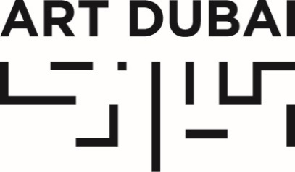

تصريح صحفي
تاريخ النشر: 8 فبراير 2018

صباح الخير جي. سي. سي:
مجموعة جي. سي. سي. الفنية الخليجية تطل في أروقة آرت دبي
في تقديم مبتكر لبرنامج تلفزيوني حي ضمن مشروع الغرفة 2018

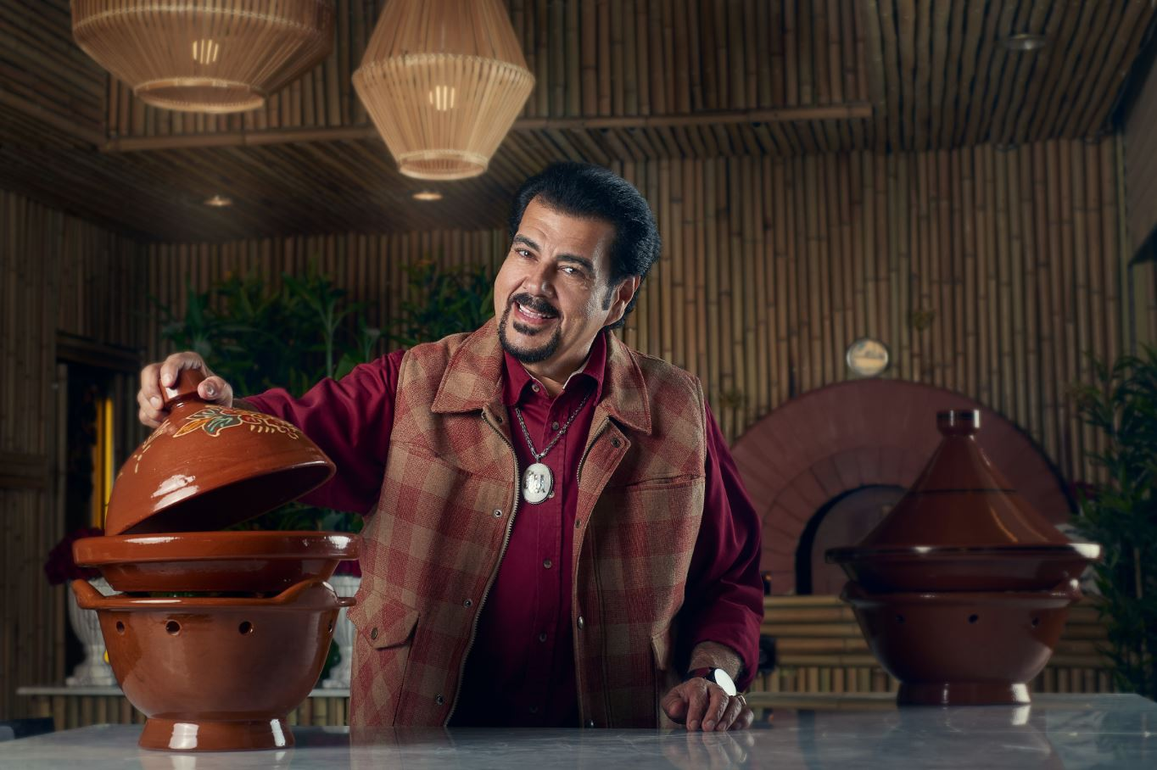
سليمان القصار © حقوق الطبع محفوظة لبرنامج القصار

8 فبراير2018، دبي، الامارات العربية المتحدة – أعلنت مجموعة الفنانين جي. سي. سي. الخليجية والتي التقت في أروقة آرت دبي 2013 عن تكليفها بإنتاج برنامج "الغرفة" 2018 وتأتي فعالية الغرفة ضمن سلسلة البرامج الفنية التي يقيمها آرت دبي خارج قاعات العرض ليوفر لزواره تجربة تفاعلية كبرى ضمن أروقة المعرض وينتجها كل عام مجموعة مختلفة من الفنانين.
وتأتي نسخة هذا العام من فعالية الغرفة على برنامج تلفزيوني حي يحمل عنوان صباح الخير جي. سي. سي كأحد برامج الطبخ الحوارية النهارية التي تعرضها القنوات العربية المختلفة ضمن برامجها المتنوعة التي تغطي الأزياء والصحة والطبخ وغيرها.

وسيكون نجم البرنامج الفنان المغني والطباخ التلفزيوني الشهير سليمان القصار، أحد نجوم برامج الطبخ الخليجية حيث سيقدم الفنان للحاضرين حلقة تلفزيونية حية يستعرض فيها كيفية إعداد بعض الأكلات الشهيرة في الليلة الافتتاحية للمعرض.
وستتطور وتتنوع التجربة التفاعلية مع الجهاز التلفزيوني مع مرور أيام المعرض ليتمكن الحضور من التفاعل مع البرامج المعروضة والمشاهد والأثاث وستفتح الغرفة أبوابها للجميع وتصحبها عروض يومية للأداء الحي التفاعلي.

من جهتها، عبرت مجموعة جي. جي. سي. الفنية عن سعادتها في تصريح قالت فيه:
"نحن سعيدون بانتقال فعالية الغرفة من مساحتها الداخلية السابقة إلى موقع خارجي مفتوح يتيح لنل فرصة أكبر للتفاعل مع الجمهور وهو الأمر الذي شجعنا على اختيار شخصية شعبية مثل سليمان القصار لقربه من جمهوره وطريقته التفاعلية في التقديم حيث يشارك كل من ضيوف برنامج صباح الخير جي. سي. سي. في فعاليات أبعدتهم عن رصانة ورتابة أعمالهم اليومية."

"جي. سي. سي. بعد الظلام"

ابتداءً من يوم الاربعاء 21 مارس ولغاية يوم الجمعة 23 مارس سيقام عرض جي. سي. سي. التلفزيوني على أرض جزيرة الحصن والتي ستحتضن كذلك سلسلة من حفلات ما بعد ساعات العمل يحييها نخبة من فناني الدي جي العالميين حيث ستحمل هذه الحفلات عنوان جي.سي.سي. بعد الظلام.

وسيتم قريبا الاعلان عن تفاصيل أكثر حول الفعاليات النهارية والليلية للغرفة.
ويمكنكم الحصول على تذاكر لفعاليات آرت دبي من خلال زيارتكم للموقع الالكتروني artdubai.ae
وتأتي نسخة هذا العام من فعالية الغرفة بدعم كريم من أكسينا.

- انتهى -

للتواصل الإعلامي
نيكول كانيه
آرت دبي
nicole@artdubai.ae

ملاحظات المحررين

نبذة عن مجموعة جي. سي. سي.
تستعير المجموعة اسمها من المختصر الانجليزي الذي يرمز إلى دول مجلس التعاون الخليجي وهي مجموعة فنية تتألف من ثمانية فنانين خليجيين حيث تألفت المجموعة سنة 2013 خلال معرض آرت دبي ومنذ تأسيسها شاركت المجموعة بأعمالها في معارض ومحافل عالمية مثل ميتشل إنز أند ناش في نيويورك وكراوبا توسكاني زيدلر في برلين وبروجكت نيتف انفورمانت في لندن والمتحف الجديد ومتحف ويتني للفنون ومتحف بي أس ون للفن الحديث في نيويورك ومتحف الفن الحديث في باريس وبينالي برلين التاسع ومؤسسة الشارقة للفنون وفريدريسيانوم في مدينة كاسل الالمانية وبينالي ويتني الثامن والسبعين.
تواصل المجموعة منذ انطلاقها من غاليري سلطان في الكويت تسليط الضوء على التحولات التي تحيط بموازين القوى والأنظمة في منطقة الخليج العربي وما يحيطها ويقيم أفراد المجموعة في الكويت ونيويورك وأمستردام ولندن وبرلين وتشيانغ ماي.
كما يمكن مشاهدة أعمالهم ضمن مجموعات خاصة وعامة مثل مؤسسة الشارقة للفنون ومؤسسة بارجيل للفنون ومجموعة جوليا ستوشيك في برلين ودوسلدورف ومتحف ويتني للفنون الأمريكية في نيويورك.

نبذة عن الفنان سليمان القصار
بدأت مسيرة الفنان الكويتي سليمان القصار في عالم الطبخ في طفولته حيث تعلم أساسيات المطبخ من والدته وأسرته الكبيرة من جدات وعمات وخالات. منذ الثمانينيات وسليمان يهوى السفر والإطلاع على ثقافات الشعوب وأكلاتهم ويبحث ويتقصى حول كل ما هو جديد ومختلف حيث دأب بالسفر إلى الولايات المتحدة الأمريكية وقضاء أجازته الصيفية هناك بصورة شبه متكررة وهناك تعرف على قناة فود نتورك الأمريكية وأصبح لديه شغف اكثر ببرامج الطبخ وأنواعها حتى عاد إلى الكويت وأطلق برنامجه التلفزيوني المشهور "نكهة وبهار مع القصار" ليجمع فيه حبه للموسيقى والفنون الشعبية والعروض التفاعلية الحية والطبخ ليصبح القصار إحدى أشهر الشخصيات العربية في مجال الثقافة والطبخ الشعبي.
سليمان بطبعه يهوى التحليل ومعرفة تركيبة الأشياء سواء بالفن أو بالطهي فهو فضولي ويحب المعرفة ويبحث عن الأسرار ويتقنها وخلال رحلاته إلى الولايات المتحدة الأمريكية تعرف القصار على برامج الطبخ الأمريكية التي أصبحت أشبه خزين بيانات لديه وكانت تسليته التي لم يخطر على باله أنها ستصبح مجالا أخر يمتهنه بتجربة برنامج نكهة وبهار مع القصار.

نبذة عن آرت دبي
هو المعرض الفني العالمي الرائد في المنطقة وهو الوجهة الأفضل للتعرف على أروع الاعمال الفنية المعاصرة من منطقة الشرق الأوسط وشمال أفريقيا وجنوب آسيا وتأتي نسخته الثانية عشر لتقدم مشاركة متميزة من 105 معرضاً فنياً من 48 بلداً ليعزز من موقعه الريادي في الساحة الفنية الاقليمية وليوفر لمرتاديه نظرة غير مسبوقة لمعارض فنية اقليمية جديدة لم تجد طريقها إلى المحافل العالمية من قبل تعرض أعمالها جنباً إلى جنب مع كبرى الأسماء العالمية المعروفة كما سيشمل المعرض أكبر نسخة من برنامج مودرن للفن الحديث ليحافظ على تفرده بكونه المنصة التجارية الوحيدة في العالم التي تعرض أعمالاً متحفية لفنانين من مناطق الشرق الأوسط وشمال أفريقيا وجنوب آسيا بالإضافة إلى ندوة مودرن السنوية للفن الحديث التي تبحث في حياة وإرث عمالقة الفن الحديث في هذه المناطق من القرن العشرين.
كما ستشهد نسخة 2018 من آرت دبي إضافة صالة عرض جديدة تحت عنوان "رزيدنتس" والمخصصة لعرض أعمال متميزة لفنانين أقاموا في الإمارات ضمن برنامج إقامة فنية فريد من نوعه.

ويتميز آرت دبي ببرامجه الفنية والثقافية التي تتجاوز أروقة المعرض مثل الذكرى العاشرة لجائزة أبراج للفنون ومنتدى الفن العالمي الذي يبحث هذا العام فكرة الأتمتة والروبوتات بالإضافة إلى سلسلة من الاعمال التفويضية لمجموعة جي. سي. سي. الفنية الخليجية في عمل تشاركي يرحب بالجمهور ضمن أروقة آرت دبي تحت عنوان "صباح الخير جي. سي. سي." فضلاً عن برامج خاصة بعد ساعات عمل المعرض وزيارات حصرية لمجموعات ومساحات ومعارض ومؤسسات فنية وثقافية في مختلف إمارات الدولة.

كما يعزز المعرض بصمته الفنية والثقافية من خلال فعالياته الفنية والتعليمية المتواصلة على مدار العام مثل كامبس آرت دبي لتعليم الفنون وهو برنامج تعليمي يقدم التدريب المهني لفناني الجيل القادم وكذلك سلسلة "آرت دبي بورتريتس" وهي سلسلة أفلام قصيرة تسلط الضوء على فنانين من منطقة الشرق الأوسط وشمال افريقيا وجنوب آسيا وأعمالهم ونشاطاتهم الفنية.

يقام آرت دبي بالشراكة مع مجموعة أبراج وتحت رعاية جوليوس باير وبياجيه فيما تستضيف مدينة جميرا الحدث وتساهم هيئة دبي للثقافة والفنون بكونها الشريك الاستراتيجي لمعرض آرت دبي والداعم للبرنامج التعليمي على مدار العام ويقدم مركز مسك للفنون دعمه من خلال كونه الشريك الحصري لبرنامج آرت دبي مودرن للفن الحديث.

artdubai.ae

Twitter | Facebook | Instagram | #ArtDubai2018

